**Tercer Avance LP – BACKEND**

**Fecha:** 12/01/2020

**Integrantes:**

* Paula González
* Xavier Figueroa
* Milton García

**Solución**: App móvil para difundir eventos tipo challenges, armar grupos con interesados y fijar recordatorios.

**Web Framework utilizado:** Django

**Herramienta para APIs utilizada:** Django REST Framework

Todos los presentes controladores se encuentran alojados en miApp/views.py.

**EVIDENCIAS**

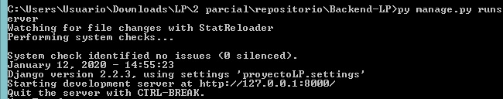**Servidor en funcionamiento:**

**Módulo de Participante**

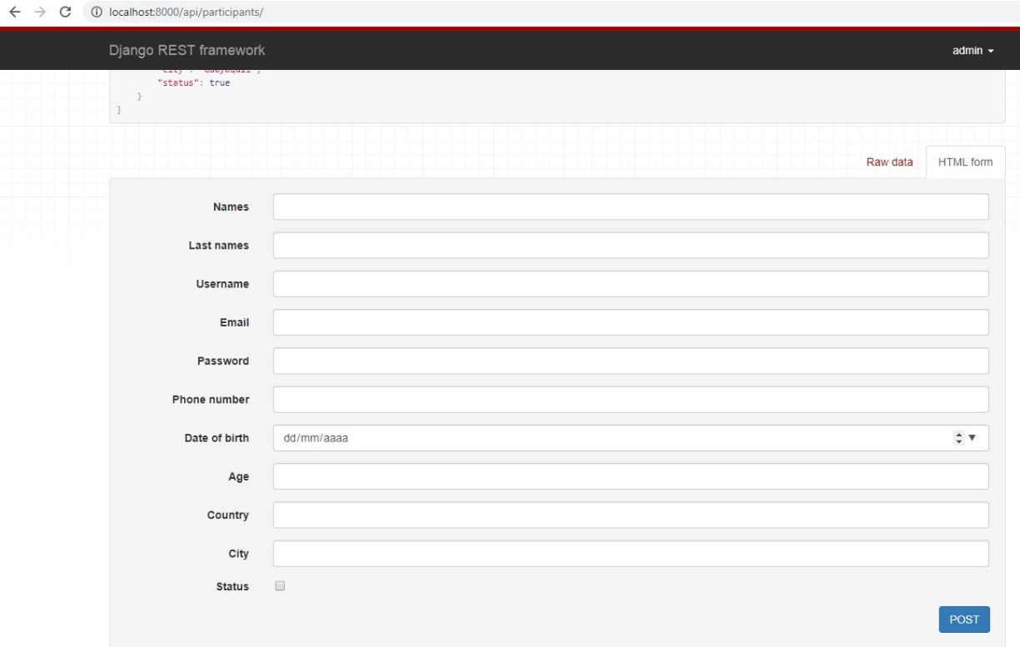**crearCuentaParticipante:**



**obtenerParticipantes:**

**actualizarCuentaParticipante:**

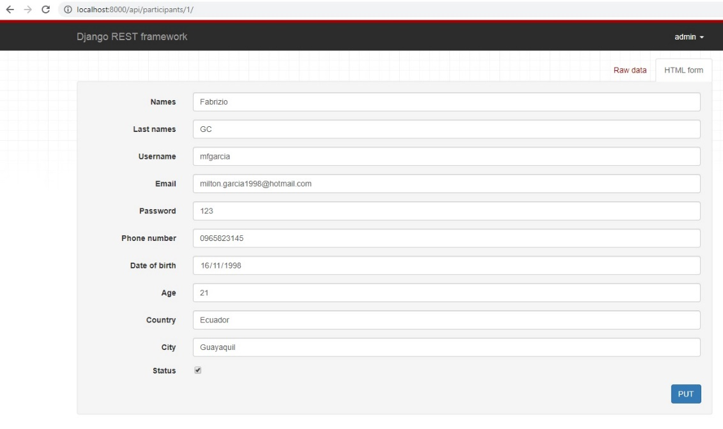



**Módulo de Organizador**

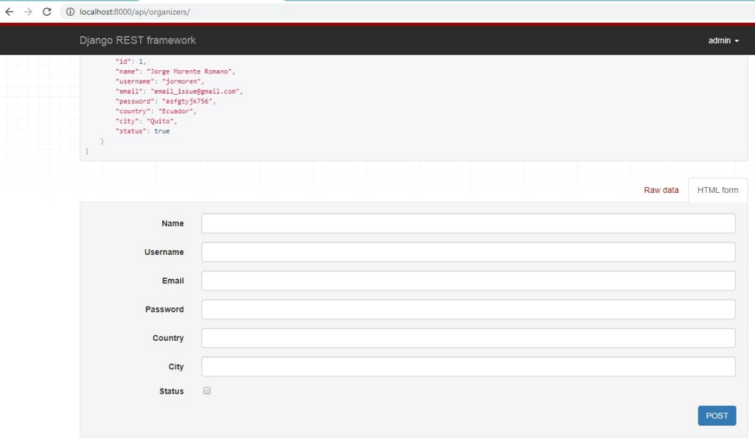**crearCuentaOrganizador:**

**obtenerOrganizadores:**

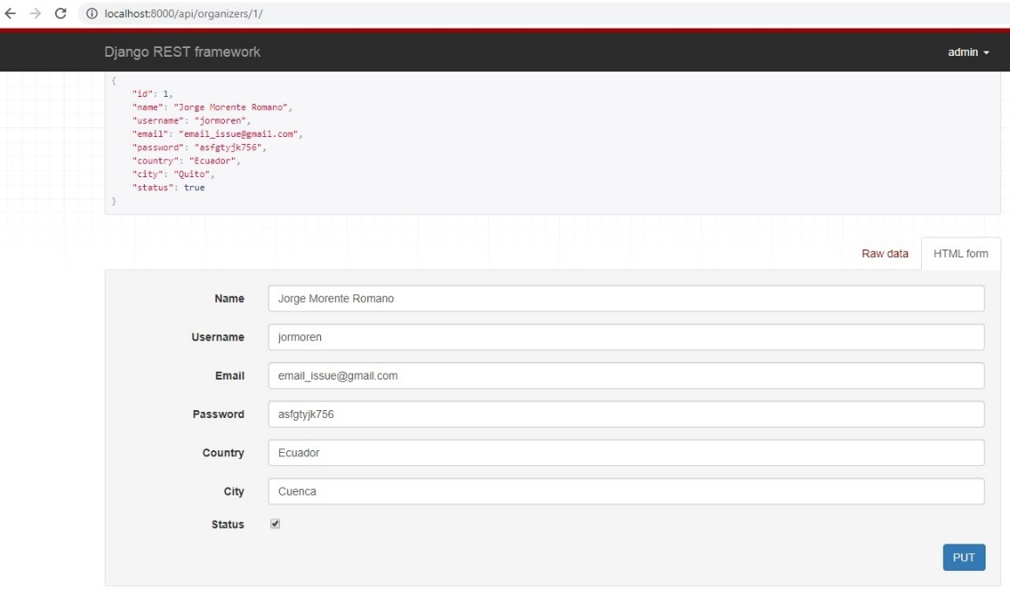**actualizarCuentaOrganizador:**

**Módulo de Eventos**

**crearEvento:**

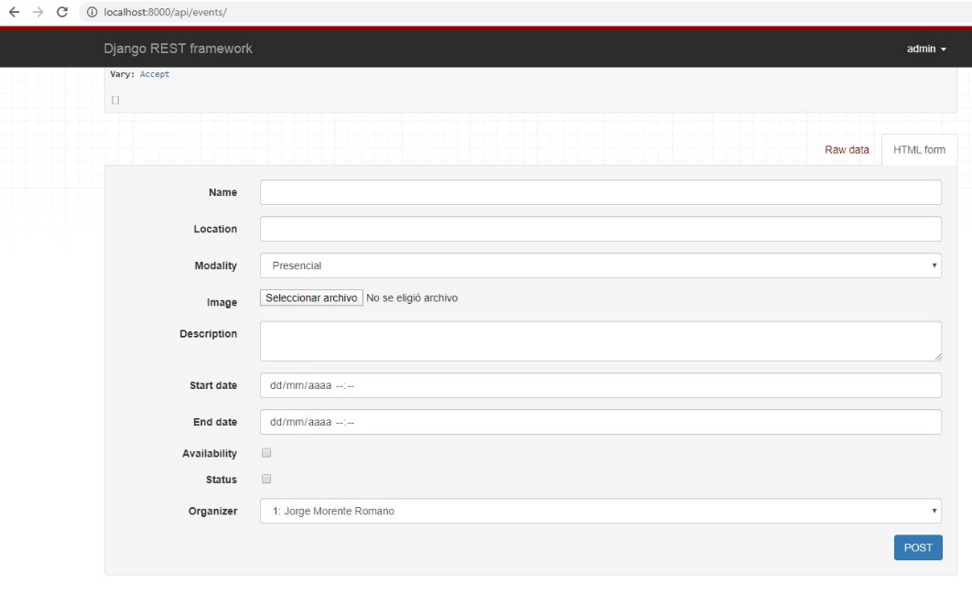



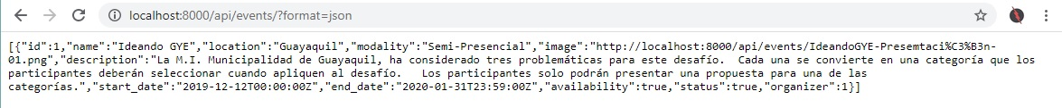**obtenerEventos:**

**actualizarEvento:**

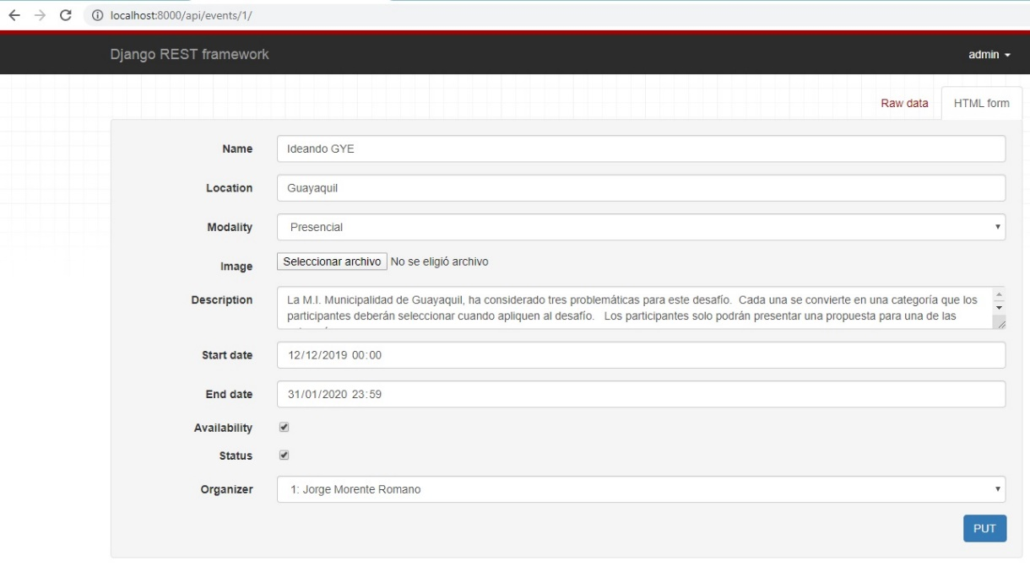



**Módulo de Grupos**

**crearGrupo:**

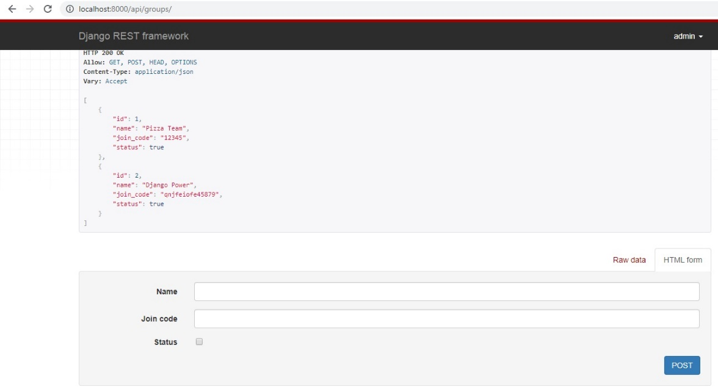



**obtenerGrupos:**

**actualizarGrupo:**

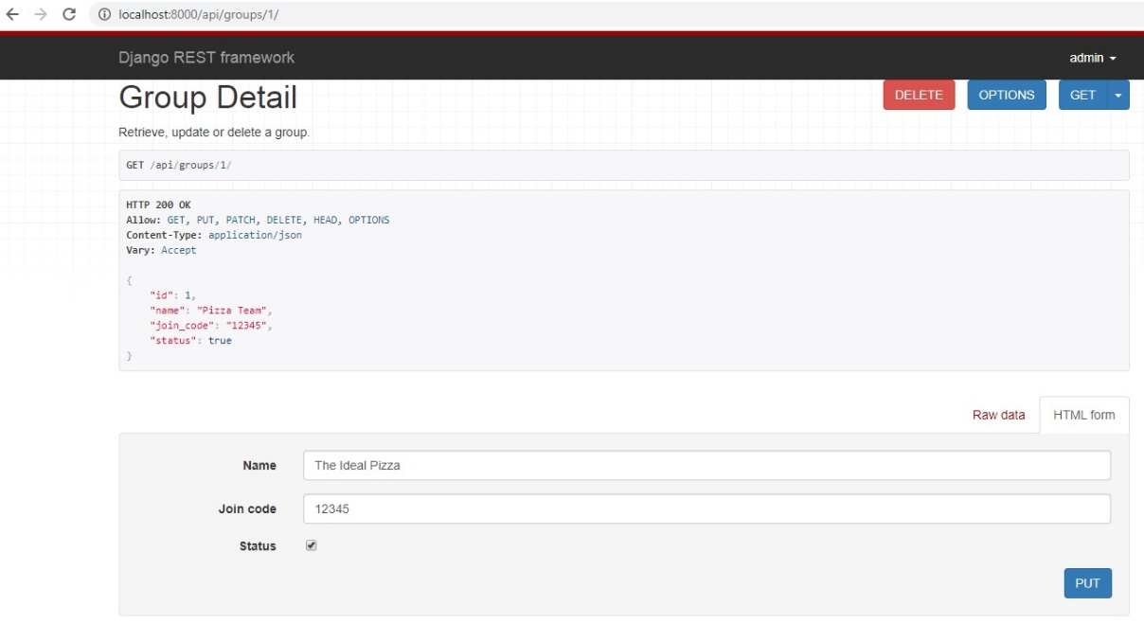



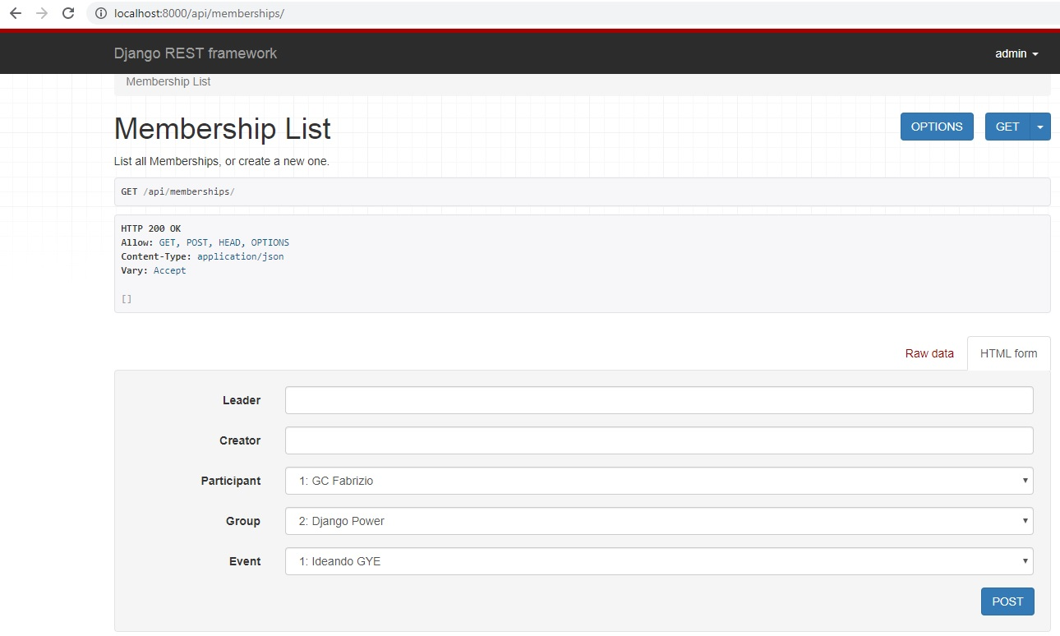**unirseAGrupo:**